ЗЕМСКОЕ СОБРАНИЕ
ЛУЧКОВСКОГО СЕЛЬСКОГО ПОСЕЛЕНИЯ
муниципального района «Прохоровский район»
Белгородской области

пятьдесят второе заседание четвертого созыва
 |  | РЕШЕНИЕ
«16» ноября 2021 года |  |  |  | № 108

Об исполнении бюджета
за 9 месяцев 2021 года

Земское собрание решило:
1. Утвердить отчет об исполнении бюджета за 9 месяцев 2021 года с доходом 2618,0 тыс. рублей и расходом бюджета в сумме 2431,9 тыс.рублей (прилагается).
2. Контроль за выполнением настоящего решения возложить на
постоянную комиссию по экономическому развитию, бюджету и финансам (Марченко Н.А.) и главу администрации сельского поселения (Суркову О.Н.)

Глава поселения |  | К.Г.Добрынина

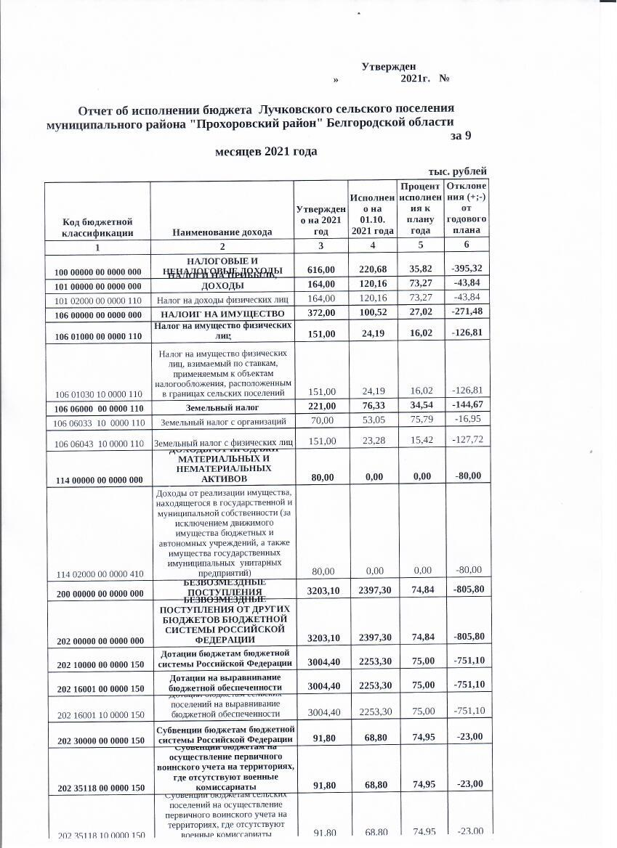

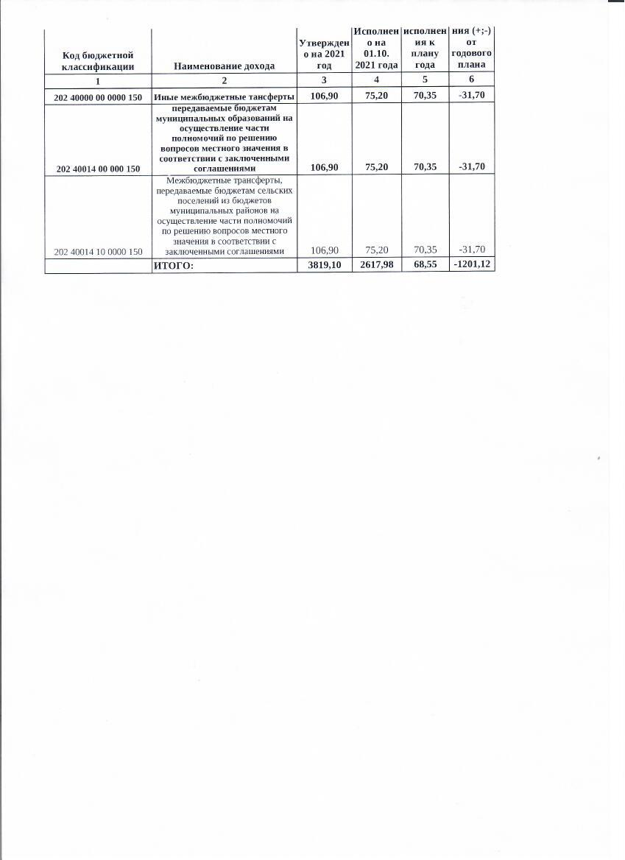

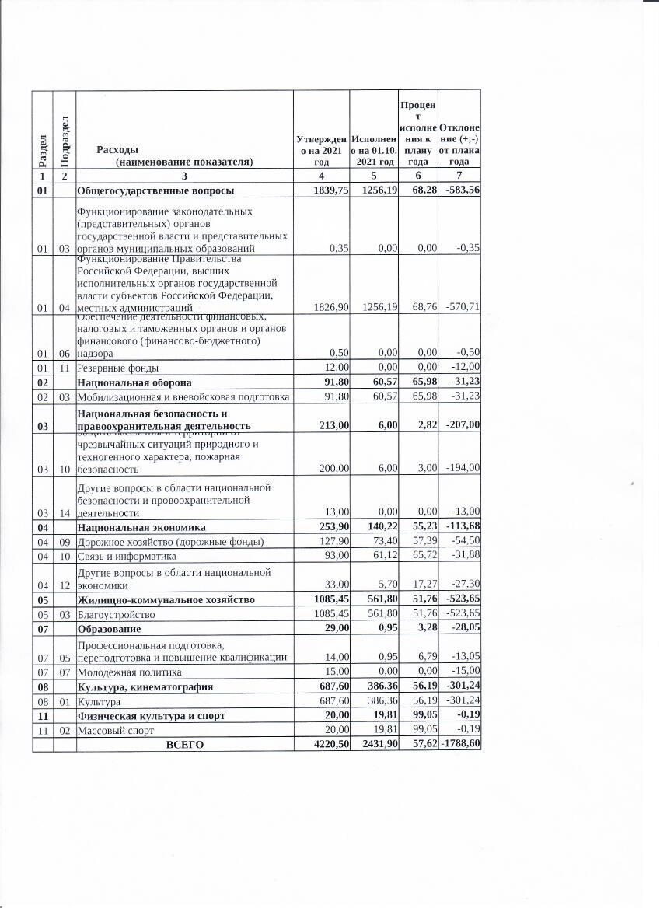

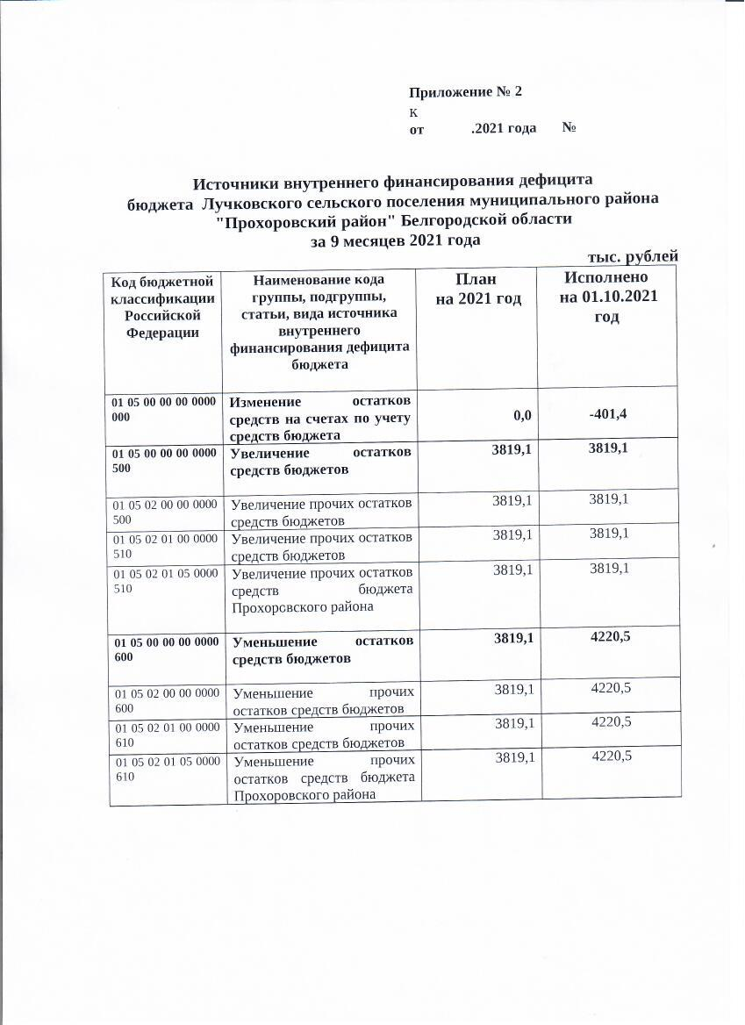

ИНФОРМАЦИЯ

об исполнении бюджета
Лучковского сельского поселения
муниципального района «Прохоровский район»
за 9 месяцев 2021 года

Доходы

Утвержденный объем доходов бюджета сельского поселения на 2021 год составляет 3819,1 тыс. рублей, из них поступление собственных доходов предусмотрено в сумме 616,0 тыс. рублей. Бюджет утвержден без дефицита.
Исполнен план доходов за 2021 год в сумме 2618,0 тыс. рублей или на 68,55 % к плану года. Собственные доходы поступили в сумме 220,7 тыс. рублей, что составляет 35,82% к плану 2021 года.
Собственная доходная база складывается из следующих налоговых и неналоговых источников:

Налог на доходы физических лиц

Налог на доходы физических лиц за 2021 год исполнен на 73,27% при плане 164,0 тыс. рублей поступило 120,2 тыс. рублей.
Налог на имущество

Налог на имущество за 2021 год исполнен на 27,02% при плане 372,0 тыс. рублей поступило 100,5 тыс. рублей.

ДОХОДЫ ОТ ПРОДАЖИ МАТЕРИАЛЬНЫХ И НЕМАТЕРИАЛЬНЫХ АКТИВОВ

План по доходам от реализации имущества, находящегося в собственности сельского поселения в 2021 году не исполнен, при плане 80,0 тыс. рублей, поступлений не было.

Безвозмездные поступления от других бюджетов бюджетной системы
По безвозмездным поступлениям от других бюджетов бюджетной системы Российской Федерации в бюджет сельского поселения исполнение составило 2397,3 тыс. рублей, при плане 3203,1 тыс. рублей или 74,84% от годового плана, из них:
-дотация на выравнивание бюджетной обеспеченности бюджету сельского поселения поступила в сумме 2253,3 тыс. рублей или 75,00% от плана года.

Расходы

Расходы бюджета сельского поселения за отчетный период исполнены в сумме 2431,9 тыс. рублей, при плане 4220,5 тыс. рублей или на 57,62%.
В структуре расходов бюджета, исполнение расходных обязательств, приходится по следующим отраслям:
«Общегосударственные вопросы» 1256,2 тыс. рублей (68,28 % от общих расходов),
«Национальная оборона» 60,6 тыс. рублей (65,98% от общих расходов)
«Национальная безопасность и правоохранительная деятельность» 6,0 тыс. рублей (2,82% от общих расходов)
«Национальная экономика» 140,2 тыс. рублей (55,23% от общих расходов)
«Жилищно-коммунальное хозяйство» 561,8 тыс. рублей (51,76% от общих расходов),
«Образование» 1,0 тыс. рублей (3,28% от общих расходов),
«Культура, кинематография» 386,4 тыс. рублей (56,19% от общих расходов).

В разрезе разделов бюджетной классификации структура расходов бюджета городского поселения следующая:
По разделу 0100 «Общегосударственные вопросы» расходы исполнены в сумме 1256,2 тыс. рублей при плане 1839,8 тыс. рублей, что составило 68,28 % от утвержденного плана.
По разделу 0200 «Национальная оборона» расходы составили 60,6 тыс. рублей, при плане 91,8 тыс. рублей, что составило 65,98% от утвержденного плана.
По разделу 0300 «Национальная безопасность и правоохранительная деятельность» расходы составили 6,0 тыс. рублей, при плане 213,0 тыс. рублей, что составило 2,82% от утвержденного плана.
По разделу 0400 «Национальная экономика» план по расходам утвержден в сумме 253,9 тыс. рублей, исполнение составило 140,2 тыс. рублей или на 55,23%.
- По подразделу 0409 «Дорожное хозяйство (дорожные фонды)» отражены расходы на содержание дорог, за отчетный период израсходовано 73,4 тыс. рублей, что составило 57,39% от плана года.
- По подразделу 0410 «Связь и информатика» за отчетный период израсходовано 61,1 тыс. рублей, что составило 65,72% от плана года.
- По подразделу 0412 «Другие вопросы в области национальной экономики» отражены расходы на содержание дорог, за отчетный период израсходовано 5,7 тыс. рублей, что составило 17,27% от плана года.
По разделу 0500 «Жилищно-коммунальное хозяйство» расходы исполнены в сумме 561,8 тыс. рублей, при плане 1085,5 тыс. рублей, что составило 51,76 % от плана года.
По разделу 0700 «Образование» расходы исполнены в сумме 1,0 тыс. рублей, при плане 29,0 тыс. рублей, что составило 3,28 % от плана года.
По разделу 0800 «Культура и кинематография» объем расходов на год утвержден в сумме 687,6 тыс. рублей. Фактически израсходовано 386,4 тыс. рублей, что составляет 56,19 % от годового плана. Наибольшую долю расходов по данному разделу составляют следующие расходы - перечисления другим бюджетам бюджетной системы Российской Федерации (бюджет муниципального района на содержание МКУК «Лучковский СДК 378,3 тыс. рублей).

По разделу 1100 «Физическая культура и спорт» расходы исполнены в сумме 19,8 тыс. рублей, при плане 20,0 тыс. рублей, что составило 99,05 % от плана года.

В связи с вышеизложенной информацией предлагается:
Утвердить отчет об исполнении расходов бюджета Лучковского сельского поселения за 9 месяцев 2021 год (прилагается).

Глава администрации
сельского поселения О. Суркова

